**LA EVOLUCIÓN DE LAS TECNOLOGÍAS DE LA COMUNICACIÓN Y LA INFORMACIÓN**.

11 OCTUBRE DEL 2019

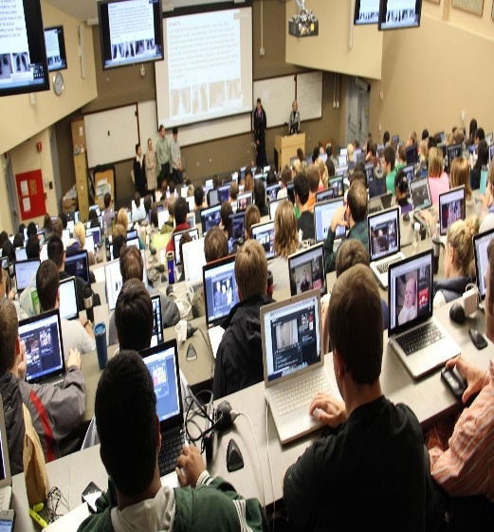

20% de los uruguayos y un 28% de los peruanos.

Pese a estos temores lo mas probable es que los nuevos recursos tecnológicos contribuirán a elevar sensiblemente al profesionalismo de los docentes. Al igual que en la vinculación entre la formación del alumno y el trabajo, las nuevas tecnologias obligaran al docente a constituirse en nuevos procesos de aprendizaje.

El docente del futuro será un movilizador de multiples estrategias de comunicación que permitan tener una mejor relación entre alumno y maestro, asi como multiples recursos tradicionales como la palabra, el cuaderno, el libro y modernos tales como la pc, las redes sociales, el internet, etc.

En este articulo hablaremos sobre la evolución de las tecnologias de la información y la comunicación y osbre las innovaciones que este campo ha tenido.

El sentido que tienen los impactos de las tecnologias de la inofrmacion y la comunicación nunca esta predeterminado ni es unidireccional si no que depende de lo que los docentes quieren como base para enseñar ya que

Algunos docentes opinan que el uso de las tecnologias de la información y la comunicación estarían remplazando a los docentes estos datos se obtuvieron a partir de los resultados de unas encuestas que se realizaron a los docentes por el IIPE en Argentina,Uruguay y Peru.

La actitud desconfiada respecto a los impactos de las tics aparece en porciones variables por ejemplo; el temor de que las tecnologias educativas reemplacen al docente es de un 18.5% de los docentes argentinos, asi como un

Las extraordinarias innovaciones en el campo de las tecnologías de la información y la comunicación.

tecnología

Consejos tecnológicos, preguntas y respuestas de este mes

**Tech Times** Número 00 Mes Año

Cambios en las teorías pedagógicas y representaciones sociales sobre el rol del maestro.

El rol del maestro depende de la función social que en cada momento histórico se le asigna al sistema educativo. Como sociedad se espera que el sistema educativo cumpla con múltiples funciones.

No todo mundo tiene los mismos criterios de evaluación para definir una “buena escuela”. Las opiniones de algunos docentes referentes a lo que ellos definen como funciones prioritarias tanto de la educación como de la definición de su rol profesional.

En una encuesta realizada a docentes argentinos se les invita a elegir “los dos fines más importantes” y “los dos menos importantes”. Los resultados entre los docentes fueron “de la creatividad y el espíritu crítico”61%. En segundo lugar “preparación para la vida en sociedad” 45%. En tercer lugar “transmisión de conocimientos actualizados y relevantes”. El transmitir “valores morales” fue señalado por el 25%. Solo una minoría 13% se pronunció por la “formación para el trabajo”

Las lecturas de estos resultados pueden hacerse de una manera tal que puede señalarse el consenso absoluto sobre “el desarrollo de la creatividad y espíritu crítico” esto comparado con la minoría que es la “transmisión de conocimiento”. Esto no solamente se da en Argentina si no que es compartida con docentes Latinoamericanos.

La educación tradicional se reduce a la memorización de un conjunto de conocimientos que la sociedad acumulo a lo largo de la historia y consideraba valioso para resolver problemas tanto individuales como de convivencia social.

La preferencia por la “creatividad y capacidades críticas” es negativa si no va acompañada de un fuerte énfasis en la apropiación de herramientas de pensamiento.

En otro cuestionario se habla de definición del rol docente e igualmente los profesores participaron, ellos eligieron con un 72.8% que “el docente es, mas que nada, un transmisor de cultura y conocimiento”, el 12.9% cree que “el docente es, más que nada, un facilitador del aprendizaje de los alumnos” y el 11% no se identificó con ninguna.

Es probable que la subvaloración del tema de la transmisión cultural en el oficio docente desdibuje lo especifico en su trabajo y constituya un obstáculo de peso para el logro de nuevos y mas complejos niveles de profesionalización.

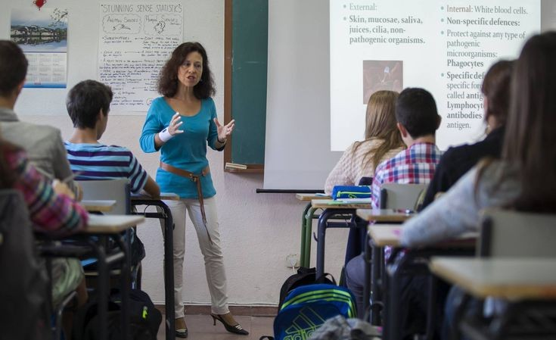Fotografía By Martín Romero

EL CARÁCTER INTEGRAL DE LAS POLÍTICAS FUTURAS

By Cielo Reyes y Monserrath Barrozo

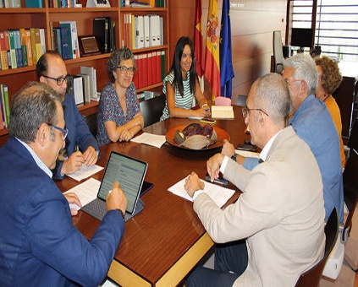Durante las últimas décadas y como estrategia frente al deterioro de las condiciones de trabajo y el prestigio de la profesión, existió una tendencia natural a focalizar la discusión del papel de los docentes en términos de su situación material.

El enfoque integral de las políticas docentes implica aceptar la complejidad de las situaciones que se enfrentan. Pero hay un punto sobre el cual es necesario insistir: la complejidad, a diferencia de lo que suponen muchos enfoques, también existe en situaciones de pobreza y subdesarrollo.

Una política integral que busque favorecer una nueva profesionalídad docente deberá contemplar intervenciones articuladas en tres dimensiones básicas: la formación, las condiciones de trabajo y de carrera y el sistema recompensas materiales y simbólicas que se ofrecen. La experiencia indica que ninguna reforma parcial, es decir, que se concentra exclusivamente en una de estas dimensiones (el salario, la formación docente o el estatuto que regula el trabajo y la carrera) podrá favorecer esa profunda “reforma intelectual y moral” que necesita la profesión docente para garantizar niveles básicos de equidad en la distribución de ese capital estratégico que es el capital cultural.

Fotografía By Martín Romero

**EL CONTEXTO ORGANIZATIVO/INSTITUCIONAL DEL TRABAJO DOCENTE Y LA EMERGENCIA DEL DOCENTE COLECTIVO**

El contexto del trabajo docente esta experimentando transformaciones profundas , muchas de ellas como resultado de políticas educativas específicas. Estos cambios avanzan con ritmo y modalidades desiguales en el conjunto del sistema educativo y tienen efectos significativos en la definición de rol docente.

Los viejos sistemas centralizados , cerrados , jerárquicos , caracterizados por una rígida división funcional del trabajo extremadamente regulados , etc. Están transformándose en sistemas descentralizados , que alientan la autonomía de las instituciones en el territorio , la participación de agentes escolares y extraescolares en todos los niveles y la interacción con otros ámbitos ( productivos , culturales , científicos – tecnológicos , artísticos , etc.).

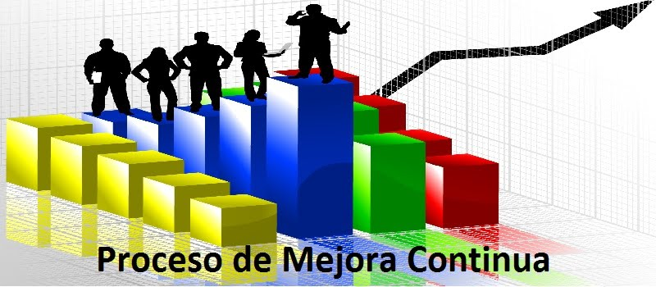

Cambios en la familia, los medios de comunicación de masas y otras instituciones de socialización.

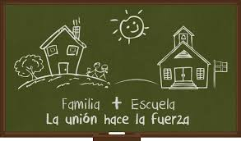**En este artículo hablaremos sobre los cambios que existen hoy en día en las escuelas y las familias de nuestra sociedad. Para esto el tema principal es ¿Cómo influye la familia en la escuela? El papel que juegan la escuela y el maestro en la reproducción de la sociedad depende del lugar que ocupa en la estructura del sistema de instituciones que cumplen funciones sociales análogas. La escuela fue adquiriendo una mayor importancia en el avance de los procesos de industrialización y urbanización. A escuela está sometida a un nuevo conjunto de demandas sociales. En algunos casos se llega a pedir a la escuela lo que las familias ya no están en condiciones de dar: contención afectiva, orientación ético-moral, orientación vocacional y en relación con el diseño de un proyecto de vida, etc. Estos nuevos desafíos se traducen en nuevas exigencias para el perfil de competencias del docente. Ser maestro en el nuevo contexto familiar y de los sistemas de producción y difusión de sentidos puede constituir una ocasión para profesionalizar al maestro o bien puede tener un efecto contrario. La respuesta es una cuestión de cultura y de política. Si se decide que el maestro simplemente “sustituya” a la familia en el cumplimiento de ciertas tareas de contención afectiva o de orientación ético-moral el resultado es un retroceso en el perfil profesional de la actividad. La maestra “madre-sustituta” está lejos de la maestra profesional especialista en enseñanza y aprendizaje de determinados contenidos culturales socialmente válidos. Es más difícil aprender a ser madre que desarrollar competencias en el campo de la enseñanza aprendizaje. Puedes buscarse soluciones para este tipo de conflictos como ayuda psicológica en los alumnos y terapias familiares, los maestros están para apoyar a sus alumnos en lo que esté al alcance de sus manos pero no pueden sustituir al cien el rol de padres. Se sugiere que los padres de familia y las escuelas formen un equipo y se apoyen mutuamente, que la educación sea un 50% y 50% todo equitativamente. En síntesis, ser maestro en este nuevo contexto de socialización puede alentar el desarrollo de nuevas y complejas competencias profesionales o bien provocar un empobrecimiento del oficio si se lo reduce a una simple función de sustitución de la familia.**

CREDITOS

*4

*22

*24

*9

*5

*26

*15

*20